Вариант 2 (экономика)

1. Какие изменения могут произойти на рынке коньков в зимний период?
  - количество проданных коньков повысится
  - выручка продавцов коньков возрастет
  - предложение коньков понизится
  - спрос на коньки понизится
  - рыночная цена коньков возрастет

2. Какие события могут быть факторами экстенсивного экономического роста?
  - совершенствование управления фирмой
  - компьютеризация производства
  - приглашение строителей из соседней республики
  - открытие месторождения нефти
  - расширение автопарка за счет новых машин

3. Выберите примеры общественного блага
  - строительство моста
  - социальная сеть в Интернете
  - санаторий металлургов
  - автобусный маршрут
  - первый канал телевидения

4. Выберите в приведенном ниже списке признаки рыночной системы и запишите цифры, под которыми они указаны.
1) | острая конкуренция
2) | свободное ценообразование
3) | централизованное принятие решений
4) | директивное установление цен
5) | преобладание частной собственности

5. Выберите верные суждения о банковской системе.
1) | норма банковского резерва устанавливается индивидуально для каждого коммерческого банка
2) | чем выше учетная ставка Банка России, тем выше ставки по кредитам в коммерческих банках
3) | деятельность банковской системы может вызвать рост цен
4) | Банк России выдает кредит любому юридическому лицу
5) | правительство РФ не отвечает за действия Банка России

6. На графике изображено изменение предложения товара на потребительском рынке: кривая предложения переместилась из положения S1 в положение S2 (P - цена товара, Q - количество товара).

Р (цена)
Q (количество)
S1 (предложение) S2
Какие из перечисленных ниже факторов могут вызвать такое изменение?
- предложение импортных лекарств после зарубежных санкций
- предложение товара после удорожания энергоносителей
- предложение елочных игрушек после новогодних праздников
- предложение товара после эффективной модернизации производства
- ожидание продавцами скорого падения цен на данный товар

7. Найдите в приведенном списке примеры условно-переменных расходов семьи и запишите цифры, под которыми они указаны
  - квартплата
  - лечение
  - возврат кредита
  - питание
  - страховка
  - развлечения

8. По окончании колледжа студент планирует поступить на работу в фирму своего отца и со временем стать совладельцем этого ООО. Найдите в приведенном списке примеры рисков, характерных для общества с ограниченной ответственностью, и запишите цифры, под которыми они указаны
  - высокий риск вложения капитала
  - двойное налогообложение
  - недостаточно средств для привлечения профессионалов
  - надо делиться прибылью с другими совладельцами
  - опасность конфликтов
  - ограниченный срок существования фирмы

9. Заполните пропуск в схеме:
население страны
......
нетрудоспособное население
выбывшие из состава рабочей силы
занятые
безработные

10. В приведенном ниже ряду найдите понятие, которое является обобщающим для всех остальных представленных понятий.

Налоги; взносы на социальное страхование; прибыль государственных предприятий, доходы госбюджета; доходы от приватизации.

11. Ниже приведен перечень терминов. Все они, за исключением двух, характеризуют понятие «инфляция».
1) галопирующая, 2) регрессивная, 3) ползучая, 4) гиперинфляция, 5) умеренная, 6) рыночная. Найдите и укажите термины, относящиеся к другому понятию.

12. При подсчете ВВП по методу расходов учитываются расходы потребителей, расходы фирм (инвестиции) и расходы государства, а также чистый экспорт (разность между экспортом и импортом). В приведенных ниже примерах определите, как будут учитываться следующие расходы:
 | Статьи расходов |  | Слагаемые ВВП
 | Оплата услуг салона красоты | 1 | Расходы потребителей
 | Покупка униформы для сотрудников кафе быстрого питания | 2 | Инвестиции фирм
 | Покупка ридеров для школ | 3 | Расходы государства
 | Строительство детской больницы
 | Строительство нового цеха на судоверфи

13. Какой смысл экономисты вкладывают в понятие «экономический цикл»? Привлекая знания экономического курса, составьте два предложения, содержащие информацию об экономическом цикле: одно предложение, раскрывающее виды экономического цикла, и одно предложение, раскрывающее возможные последствия экономических циклов.

14. Каким экономическим понятием характеризуется ситуация, когда доходы государственного бюджета превышают его расходы? Приведите три примера действий государства для достижения баланса госбюджета.

15. На фабрике 5 рабочих собирают в месяц 1600 скейтов. В месяце 160 рабочих часов.
А) Определите производительность труда на данной фабрике.
Б) Сколько скейтов могут собрать 10 рабочих за год?
В) Сможет ли данная фабрика выдержать конкуренцию с другим предприятием, где трудятся 20 рабочих в две смены (320 рабочих часов) и собирают 32000 скейтов в месяц? Ответ обоснуйте.

Ответы

Вариант 2

№ задания | Ответ
1 | 12
2 | 34
3 | 15
4 | 125
5 | 235
6 | 45
7 | 26
8 | 3456
9 | рабочая сила
10 | доходы госбюджета
11 | 26
12 | 12332

13. Правильный ответ должен содержать следующие элементы:
1) смысл понятия, например:
- Экономический цикл - это периодические колебания деловой активности в стране.
2) два предложения с информацией об экономическом цикле, например:
- По продолжительности действия различают циклы столетние, циклы Кондратьева, классические и двух-четырехлетние циклы.
- Последствия экономических циклов могут быть тяжелыми для граждан, фирм, страны в целом: потеря работы, дисквалификация работников высокой квалификации, банкротство предприятий, сокращение объемов производства, падение курса национальной валюты, неэффективное расходование ресурсов страны и др.

14. Ответ должен содержать понятие: бюджетный профицит,
и три примера действий государства для достижения баланса госбюджета:
- внутренний заем
- эмиссия денег
- займы у правительств других стран
Могут быть названы иные примеры действий государства

15. В ответе должны быть следующие элементы:
1) ответы на три вопроса задания:
А) производительность труда равна 2 скейта в час
Б) 38400 скейтов могут собрать 10 рабочих за год
В) не сможет конкурировать
2) ответ на третий вопрос с обоснованием:
Данная фабрика не сможет конкурировать, так как ее производительность труда (2 скейта в час) ниже, чем производительность труда на другом предприятии (5 скейтов в час)

-----------------------------------
Требуется еще тренировка к ЕГЭ?
Воспользуйтесь пособиями моего УМК по экономике
и сборниками ЕГЭ по обществознанию с моим участием :
 |  | 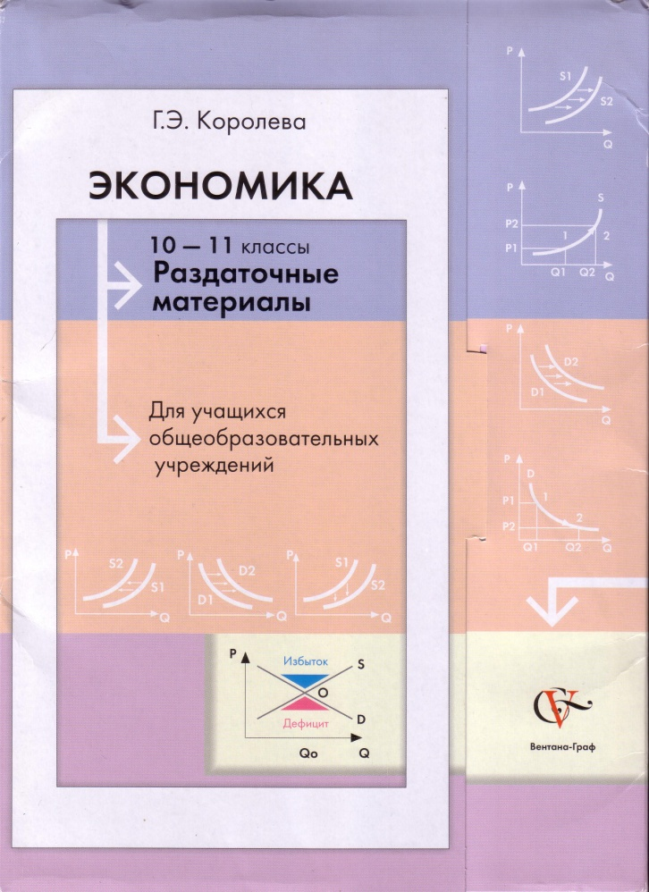
 |  | 
 |  | 
Желаю успеха!

